二零一四年包头市图书馆年报

2014年12月

一、包头市图书馆二零一四年工作要点................................................................... 1
二、包头市图书馆二零一四年工作总结....................................................................10
三、大事记 ...................................................................................................................20
四、机构与人员............................................................................................................24
理事会、行政领导、内设机构及负责人名单...................................................................................24
党委、工会、团支部及负责人名单...................................................................................................25
民主党派成员.......................................................................................................................................26
业务咨询机构及成员名单...................................................................................................................26
人员结构状况.......................................................................................................................................27
离休、退休人员名单...........................................................................................................................28
考核优秀人员名单...............................................................................................................................28
五、面积汇总................................................................................................................29
六、经费情况................................................................................................................29
经费拨入情况统计...............................................................................................................................29
经费支出情况统计...............................................................................................................................31
七、业务工作情况........................................................................................................32
文献入藏情况统计...............................................................................................................................32
办证情况统计.......................................................................................................................................33
读者到馆数量统计...............................................................................................................................33
文献外借册次统计...............................................................................................................................33
咨询统计...............................................................................................................................................35
八、学术成果................................................................................................................36
- 举办读者活动一览表............................................................................................37
讲座.......................................................................................................................................................37
展览.......................................................................................................................................................40
阅读推广活动.......................................................................................................................................43
十、新闻媒体报道包头市图书馆情况........................................................................47
报纸宣传...............................................................................................................................................47
电视台报道...........................................................................................................................................59
电台报道...............................................................................................................................................61
网络报道...............................................................................................................................................63

一、包头市图书馆二零一四年工作要点

2014年，我馆将继续根据广大读者的需求不断进行充实完善，以深化服务职能为理念、创新服务机制为手段、提升服务质量为目标，打造覆盖全市的图书馆服务体系和数字化服务网络，树立图书馆文化品牌，服务于全市读者。
一、强化业务工作，创新图书馆服务模式
（一）完成书刊、电子资源采购任务。按照《国家“十二五”文化发展规划》目标，到2015年人均公共藏书达到0.7册，我市按270万人口计算应达到189万册。我馆现有48万册，每年新增25万册，三年后可达到123万册。据此方案采购图书、报刊、文献、电子图书、电子期刊、数据库等资源，力争到“十二五”末实现人均0.45册，并通过总分馆体制流通，基本满足城乡居民的读书需求。同时，加大对地方文献、古籍的征缴与普查，参考决策资料的出版与印刷，国家数字图书馆元数据、图书、视频等制作上传，蒙文图书的征缴与采购工作。
（二）创新读者服务工作管理模式。一是将通过开展读者座谈会、建立读者联系卡、发放读者调查问卷等形式了解读者需求、发现存在问题、改进服务质量；二是服务弱势群体，力争2013年10月中旬建成残障人服务中心，明年完成残障人服务中心扩建工程。
二、应用先进技术，完善信息化资源建设
（一）推进文化信息中心二期建设。按照市文广局统一部署，已初步构建完成包头文化信息资源中心网络软硬件基础平台，目前正在调试设备，即将实现馆内服务区wifi网络全覆盖，已争取到国家图书馆对数字化图书馆跨省的资源部署，待各项准备工作就绪后，将实现全市范围的资源共享共建，推进包头文化信息资源中心核心门户建设工作。
（二）继续完善图书馆网站建设。为了使读者能够享受到最优质周到的服务，我们将完善图书馆网站资源平台及相关模块的更新和维护，保证图书馆网站的日常更新和管理，逐步提高访问量和访问速度。
（三）加强数字资源加工制作工作。参考内蒙古图书馆和其他省市图书馆等公共图书馆的建设情况，针对我馆现有大量纸质地方文献、珍贵历史图片、定期培训讲座等特色资源，构建完善的数字资源制作加工平台，保证各项数字资源和电子图书的加工制作，达到国家图书馆对于市级图书馆资源建设的要求。
（四）构建地方文献数据库。地方文献数据库作为我馆重要的文化资源，数据库整体架构搭建、内容添加、信息整合等工作需要专业的软件公司按需进行订制，我馆拟建设一批富有特色的地方文献数据库，使读者可以通过网络获取包头文化、地理等各方面知识。
三、深化“尚书讲坛”等“文化品牌”。
“尚书讲坛”系列讲座、文化沙龙、公益展览的举办得到了全市读者普遍认可，新闻媒体也对此做过多次报道，赞誉不断。明年我们仍将坚持开展各色文化活动，完成“尚书讲坛”讲座30场、文化沙龙12场、公益展览12场、公益讲座10场，更新馆内宣传标识，完成新书推介、活动宣传等活动，打造文化服务“品牌”，发挥公共文化服务阵地作用。
四、延伸分馆建设辐射面。
在现有覆盖全包头的40个基层图书分馆及流通点服务网络，服务基层群众近100万的情况下，我们将有计划地将更多地区及行业划入分馆服务范畴。通过总分馆体制流通，力争在五年内，新增分馆及流动点至100个，基本满足城乡居民的读书需求。14年拟建5个分馆及流动点，下基层流通图书3万册，切实保证基层群众享受公益文化服务的权利。
五、加强队伍建设，开展培训工作。
针对新馆使用新设备、新技术，及需要对新增人员进行专业知识培训的现状，依据《公共图书馆服务规范》，将举办全体职工新技术设备上岗培训、业务知识更新培训、人才工程专项培训。
六、继续开展学会工作，开展图书馆联盟工作。
继续推进学会各项工作，重点加强学术建设，旨在努力提升全市图书馆业务理论水平，着力推进我市图书馆事业的全面发展。同时，拟与高校及大型企业协作，依托旗县区公共图书馆与各分馆、流动点，探索建成图书馆联盟，实现全市范围内的图书通借通还。
七、党建工作
一、基层党组织建设工作
（一）理论学习与研究
1.集中理论学习全年不少于20次，有制度、有计划、有考勤、有学习笔记。
2.科级干部全年完成至少1篇学习心得和1篇调研报告。
3.领导班子围绕文化工作重点确定研究专题，完成至少1篇调研文章，研究内容有价值。
（二）基层党组织建设特色工作
1.健全党组织机构，按期进行换届改选。
2.领导班子成员分工明确，团结协作，无群众举报。
3.贯彻落实民主集中制，有集体办公会议记录。
4.定期开展党员谈心活动，全年不少于 6次，有谈话记录。
5.设置党务公开栏，对党费收缴情况公开，按时缴纳党费。
6.严格执行领导干部请销假制度。
7.共产党员挂牌上岗工作。
8. 坚持“三会一课”制度，健全党的组织生活，严格党员管理，加强党员教育
9.按照局党委要求，按时间、按标准做好群众路线教育实践活动有关工作。
二、精神文明建设
1.落实精神文明建设长效工作机制，积极开展群众性精神文明创建活动。
2.完成本单位在全国文明城市创建中承担目标任务。
3.开展文化志愿者服务、道德讲堂、网络文明传播志愿服务活动。
三、干部素质提升工程和人才培训
1.制定年度后备干部培养计划，并落实计划内容。
2.组织职工专业技能集体学习培训全年不少于4次。
3.分批选送具有一定专业技术能力、发展潜力和培养前途的优秀青年文化专业技术人才前往北京大学信息管理系、天津师范大学等区外先进图书馆进行专业知识培训。
四、党风廉政建设
1.领导班子专题研究党风廉政建设工作部署全年不少于2次。
2.“一把手”履行第一责任人职责，对重要工作亲自部署、重大问题亲自过问、重点环节亲自协调。
3.领导班子成员抓分工范围内党风廉政建设工作情况。
4.领导班子加强对党风廉政建设工作的组织领导和督促检查。
5.深入开展反腐倡廉教育，健全完善反腐倡廉法规制度。
6.深化反腐倡廉体制机制改革，纠正部门和行业不正之风
7.进一步改进单位和干部工作作风。制定落实中央“八项规定”和自治区、我市相关配套措施的实施办法，加强日常监督检查，认真开展专项整治工作。
五、工青妇、老干部及统战、双拥工作情况
落实有关政策文件精神。开展激发职工积极向上、增强凝聚力的活动，做好文化拥军工作。
六、社会管理综合治理、安全生产责任及计划生育工作稳步推进
- 按照综合治理的目标要求，认真做好“三防”等工作。
- 健全安全生产组织领导机构，有方案，有总结，有记载。
3.遇重大事件有应急预案。
4.年内无重大安全事故。
5.完成计生委下达的目标任务，无违反计生政策行为。

包头市图书馆二零一四年度工作概况

按照包头市文化新闻出版广电局的安排部署，我馆紧紧围绕2014年度工作目标，根据广大读者的需求不断进行充实完善，以深化服务职能为理念、创新服务机制为手段、提升服务质量为目标，初步打造了覆盖全市的图书馆服务体系和数字化服务网络，树立了图书馆文化品牌，服务于全市读者。围绕重点工作和改革与创新工作，全面完成工作任务目。
第一部分 精心筹划，全面完成业务目标任务
一、集中力量，突出重点工作，推进全面发展
（一）完成基础工作，最大满足读者借阅需求
1.完成书刊采购及新书加工工作，制定科学购书规划，为读者提供优质资源。完成了2013年期刊报纸的整理装订；根据读者需求，完成2014年1620种新刊记到、整理、加工、分类标号、按期上架排序工作，今年共验收上架新书 1.2万种、4.2万册，刊物记到整理上架共1.9万多册，报纸整理上架7万多份；完成2015年报刊订购工作，全馆共订购刊物2473种，报纸185份，满足了市民读书看报的基本需求。
2.“零门槛”，读者走进图书馆无障碍。全面免费开放，为读者到馆打开通道，年内累计接待读者近100万人次，2014年办理读者卡16,590张（截止今年12月26日共办理读者卡52,893张）；借阅图书609,191册次，还回图书册次599,429册次，总计1,208,620册次，创历史新高。
3.地方文献征集工作取得新成果。开展多种形式的地方文献征集工作，利用网站、交换、征集启事、民间捐赠等形式从民间私人手中征集老照片等颇有价值的地方文献，征集了包头市工商业联合会等商会会刊各三套（含创刊号）。截至目前共征集到地方文献200余种，600多册，老照片30余张，新增报纸一种，发放收藏证80余个。
4. 创办的《舆情参考信息》富集最新资讯，全年编印了十期，为领导及有关部门了解国内及国际前沿动态，特别是文化信息铺设了快车道，为领导决策提供了参考。
5.启动外文区域，开辟世界语角。目前共有世界语图书190册，刊物60册，世界语角的开辟走在全国地市级公共图书馆的前列。
(二)完善信息化资源建设，推进了数字化图书馆进程
1.完善包头市图书馆网站建设，对网站进行改版升级并及时上传最新动态数据。增加共享工程、数字图书馆推广工程、尚书讲坛、图书馆联盟、图书馆360全景展示、边疆万里数字文化长廊等页面。全年累计更新信息300余条，服务读者五千余人次。图书馆网站的不断发展成为广大读者了解、认知图书馆的重要窗口。
2.特色主题资源库建设工作取得新进展。完成了尚书讲坛视频资源加工、共享工程资源加工、其他活动资源的加工和整理；对所有馆藏的1298种，共计1927册小人书进行整理，并建立小人书数据库，实现了小人书的数字化管理。“包头地方文献全文数据库”建设启动。“包头地方文献舆情数据库”录入数据工作持续开展，极大丰富满足了不同读者的多方位需求。
3.完善数字图书馆推广工程建设，搭建包头市图书馆无线网络。无线网络覆盖全馆，读者自由畅游网络世界，为满足读者需求，5月1日全馆全面开通了500个点位的无线WIFI，实现了馆内服务区WIFI网络全覆盖。成功实现与国家图书馆的对接，走在了全国跨省级直接部署资源的地市级图书馆的前列。
(三)深化社会文化活动，公共图书馆的功能得到延伸
1.策划举办“文化沙龙”活动及读者座谈会。举办了“包头市图书馆首届大型灯谜文化活动”；成功举办了“真人图书馆”文化沙龙等活动6场；先后5次召开读者座谈会，倾听了读者对图书馆资源建设和服务的意见和建议。
2.面向基层开展业务辅导，对全市49家分馆和流通点，无偿为各分馆、流通点提供《中图法简表》和“包头市图书馆分馆、流通点读者证”，统一标识、统一规范，对分馆、流通点负责人进行基础业务培训，使其能够更好地胜任管理工作。同时重点对九个旗县区公共图书馆的馆舍建设、藏书建设、网络及数字化建设、读者服务等方面进行现代化、深层次业务辅导，解基层之忧，受到基层图书馆（室）的真诚欢迎。
3.首次与包头市漫瀚剧院联合成功举办了“高雅艺术走进图书馆专场音乐会”。
4.播放公益电影12场。“小特影院”活动从1月至10月共免费放映动画片29部共计32场次。
5.开展“共享工程下基层”服务活动，春节期间，与社区居民共度新年。辅导协作部联合各相关部门，走进土右旗、达茂旗、固阳县三个农牧业旗县，共同开展送讲座、科普宣传资料、数字资源活动。同时深入社区、企业、军营、中小学校、老干部活动中心等，开展面向学校、社区、企业、部队、村镇的延伸服务，全年累计下基层20余次。
（四）延伸学会工作，不断创新
1.组织召开包头市图书馆学会年会暨图书馆联盟年会预备会，推动图书馆联盟资源共建工作。成功召开了2014年包头市图书馆学会年会，评选、表彰学会先进会员单位，完成论文、书评的征集、评选工作。
同时，邀请国家图书馆数字资源部李春明副主任——以“万物互联背景下图书馆发展新业态的思考”为主题的学术讲座，促进会员间的学术交流与学习；今年年会首次尝试“分会场论坛”组织模式，成功举办了“创建国家公共文化服务体系示范区背景下图书馆发展与创新”与“院校图书馆在新媒体时代的服务创新”为主题两个分会场，通过主旨发言、交流互动等形式，有针对性地探讨了各类型图书馆在新环境下应如何发展与创新这一课题，促进了学术交流，达到了共同提高。
2．成功举办2014“院士、专家包头行”活动。特邀首届全国图书馆榜样人物、杭州图书馆馆长褚树青为包头市图书馆界带来《图书馆发展热点问题和第三文化空间》的讲座，并开展了业务交流。自治区西部6个盟市馆100多位同仁和全市12家图书馆共140余名专业馆员参加了活动，活动在图书馆界引起强烈反响。发挥图书馆继续教育培训基地作用，完成图书馆界专业技术人员继续教育培训工作。
（五）围绕“2014鹿城读书节”，开展第十九个“世界读书日”系列文化活动
举办“2014鹿城读书节”、 活动主题为“沐浴书香，品位文化，浸润和美”第十九个“世界读书日”系列文化活动，围绕这一主题，开展了“尚书讲坛”精品讲座 、“一本书能够走多远”阅读接力、“1+1创意手抄报大赛”、现场书画笔会、“包图最美声音”大赛等7项文化活动，参与面广、社会影响广泛。
（六）着力打造少儿品牌，开展特色活动
强化“阅读要从娃娃抓起”的理念，充分发挥图书馆少儿阅读基地功能，组织开展了一系列丰富多彩、寓教于趣的少儿活动。先后开展了春节、母亲节、“六一”国际儿童节、 “小人书”展览、“我分享我快乐”图书交换、DV大赛、“爱我中华”主题图书推荐等10项专题活动；每周定期开展“兴趣时间”手工制作、“艳子姐姐讲故事”等活动，已开展28期；与国家图书馆开启“文津少儿讲坛”异地合作活动。活动中融入了亲子阅读、专题阅读、绘本阅读、电影观赏，丰富了全市少年儿童的课余生活，提升了图书馆的社会影响力。少儿部积极参与“2014全国少年儿童阅读年”系列活动、全国优秀绘本讲读精品教案评选活动和全国少年儿童“故事达人”大赛，荣获了“全国优秀绘本讲读精品教案评选活动二等奖”和“全国少年儿童‘故事达人’大赛优秀组织奖”荣誉。
（七）精心打造“尚书讲坛”精品讲座、公益展览，品牌文化日渐形成
精心打造“尚书讲坛”文化名片，为读者提供高层次的讲座。今年以来，百家讲坛国学大家鲍鹏山、著名作家叶永烈、著名儿童文学作家秦文君、北大博导王余光都亲临讲座，同时本土讲师也异彩纷呈，主题涉及国学、文学、历史、家教、心理、养生等领域，全年完成讲座31场，接待听众13000余人。为开拓“尚书讲坛”发展思路，举办了“尚书讲坛”未来发展思路研讨会，研讨中参会者针对讲座选题、宣传策划提出了中肯意见，为未来“尚书讲坛”的发展建言献策，通过研讨厘清了未来的发展方向。“尚书讲坛”已被市委宣传部定为市级讲坛，成为我市广受赞誉的文化名片。
成功举办“回望北梁老照片展”、“照亮童年--绘本发展简史暨中外优秀绘本展”、“王金庭个人书法展”、“我们走过两年”—包头市图书馆新馆开放两周年回顾展、“蒙古族民族服饰图片展”、“包头市图书馆馆藏民国文献展”、“边疆万里数字文化长廊”现场会、“全国文化信息资源共享工程展览”共计8场公益展览。
（八）服务均等化，打造残障读者精神家园
一是延伸服务半径，送服务到家门。针对残障读者存在出行难的问题，特别增加了上门服务，将盲文图书以及听书郎等盲用设备送到盲人家中，定期更换，受到盲人读者的欢迎。举办了“包图最美声音”大赛，通过海选及初、复赛，共百余名选手参赛，产生了16名最佳选手成为为盲人服务的志愿者，这些志愿者将用声音为视障读者提供无偿的服务。中心开放一年来，接待读者500余人，外借盲书百余册，外借听读设备12部，送设备上门多次。
二是开展活动，让残障读者宾至如归。举办了“盲文学习交流会”、“盲文改革座谈会”；全国助残日与包头市残联组织“关心帮助残疾人，实现美好中国梦—庆祝第24个全国助残日残健融合文艺演出”；为残障读者播放无障碍影片20次；并与昆区残联在第30个“国际盲人节”联合举办了“关爱盲人，共浴阳光”国际盲人节——通过广泛阅读，进一步提高盲人按摩技能的活动。
三是规范业务建设，实现视障读者无障碍阅读。为方便视障读者自主查找书籍，对所有分类架标全部做了盲文索引，成为自治区唯一做盲文索引的图书馆。
（九）完善文化信息中心资源建设，电子阅览室面向读者全面开放
配合完成文化信息中心各项工作，完善文化信息中心规章制度，正式开放电子阅览室。公共电子阅览室于5月1日正式向读者免费开放，方便读者查阅资料，并能及时了解动态信息，截至目前已接待读者310人次；同时，举办“老年读者电脑培训”公益讲座22期，培训班人数达到300余人次，受到老年读者的高度赞许。
（十）做好公用文化服务体系示范区创建工作
积极做好公用文化服务体系示范区创建工作的基础工作，开展了包头市创建“国家公共文化服务体系示范区”制度设计子课题《包头市公共数字文化服务资源整合研究》研究工作。
二、改革与创新，实现工作新突破

（一）完善总分馆建设，图书馆联盟发挥作用
组织召开包头市图书馆学会年会暨图书馆联盟年会预备会，推动图书馆联盟资源共建工作。打造老干部活动中心分馆等五家精品分馆和流通点。围绕“八进”工程为延伸服务触角，提高图书资源的利用率，扩大读者群，陆续建成分馆、流通点49家，其中分馆24家、流通点25家；全年投送流动图书9589册次，期刊5800册次，流动书刊共计15389册次，极大的方便了百姓的看书需求。
完成学会工作，推进图书馆联盟建设。在“4 •23世界读书日”期间，组织联盟各共建单位开展结对共建活动8次，并与内科大图书馆、昆区图书馆三馆联合在内科大通过展览、发放传单、诵读经典等形式开展阅读推广活动。学会荣获“社科普及先进单位”荣誉称号。
（二）推进自助图书馆建设，方便群众阅读
延伸自助图书馆应用范围。2013年在市老干部活动中心安装、调试及试运行微型图书馆，并于今年正式投入使用，首批投放历史、军事、养生保健等方面受老干部欢迎的图书共360册，并定期更换。到目前为止，该微型图书馆共借阅图书1083册次，微型图书馆的开放，不仅为老干部们借阅图书提供极大便利，也方便了市民就近借阅。
第二部分 加强党的建设，圆满完成共性目标任务
一、基层党组织建设情况
全面推进基层组织建设，除坚持周一全体人员政治学习外，今年按照党的群众路线教育实践活动的要求，组织全体党员进行了集中学习，并及时学习党的十八大、领导人重要讲话等文件精神，集中理论学习20次；落实民主集中制，按时召开民主生活会；认真做好党员培养工作，定期开展党员谈心谈话，全年20次；按期转正2名预备党员，党务及党费收缴、使用情况及时公开；严格执行领导干部请销假制度；圆满完成党的群众路线教育实践活动各项工作，使得党员干部队伍建设得到了加强，党员素质明显提高，基层党组织的凝聚力、战斗力明显增强，有力地促进了我馆党支部建设。
二、精神文明建设情况
认真落实精神文明建设长效工作机制，积极开展群众性精神文明创建活动，制定精神文明建设工作实施方案，并完成了本单位在全国文明城市创建中承担的目标任务。同时按照市文明办的工作要求认真开展了文化志愿服务、道德讲堂、网络文明传播志愿服务等工作，取得了明显成效。
三、干部素质提升工程和人才培养工作取得新进展
按照《包头市图书馆后备干部培养方案》的内容，制定了2014年度后备干部培养计划，并落实计划内容；同时先后组织全体职工进行了4次专业技能集体学习培训，举办2014年“院士、专家包头行”暨褚树青馆长来包讲学等培训及业务交流活动；同时，按照《包头市图书馆2014年人才培训专项活动方案》的要求，选送3名具有一定专业技术能力、发展潜力和培养前途的优秀青年文化专业技术人才前往北京大学信息管理系、天津师范大学进行了专业知识培训学习，并分批外派24名职工到国家图书馆、首都图书馆、北京市各区图书馆参加了为期一周的业务培训学习。积极组建了创新团队，并拟定了创新课题。课题题目《包头市公共数字文化服务标准化》。
四、党风廉政建设情况
在廉政风险防控方面，按照《包头市文化局廉政风险防控管理工作实施方案》的文件精神，结合我馆工作实际，特制定《包头市图书馆廉政风险防控管理工作实施方案》，同时做出了统一安排部署，通过围绕权力运行和监督制约机制，制定了整改措施，从个人岗位、部室职责范围着手，认真查找岗位职责、业务流程、制度机制和外部环境等方面可能发生腐败的风险，通过明确职责、排查风险、制定措施、坚持执行等环节，提高了预防腐败工作进行科学化、系统化的水平。
在民主评议政风行风方面，通过整改，解决了政风行风中存在的问题，并将对已制定的整改措施做到领导到位、责任到位、督办到位，切实抓出成效，努力通过整改工作，进一步加强政风行风建设，推动我馆各项工作上一个新台阶。实行“首问责任制”，规避矛盾，工作人员做到“骂不还口”，提升服务窗口的服务质量。
在改进工作作风方面，根据中央“八项规定”和自治区、市委相关配套规定，制定了《包头市图书馆“四风”等突出问题专项整治方案》，并认真开展专项整治工作。
根据“六五”普法规划要求，组织全馆人员参加了法律知识考试，提高运用法治思维和法治方式解决问题的能力。
五、工青妇、老干部及统战、双拥工作情况
落实有关政策文件精神，开展激发职工积极向上、增强凝聚力的活动。积极组织工会换届选举、共青团增选和妇女小组改选工作。举办“美丽包头魅力女性”三八妇女节文化沙龙活动，为全馆女职工安排健康体检。对离休老干部进行慰问，在老干部活动中心举办了“猜灯谜”活动。做好文化拥军，春节期间，到市公安边防支队、市军分区警通连等2家分馆、流通点进行了慰问，同时开展了业务辅导工作。
六、社会管理综合治理、安全生产责任及计划生育工作稳步推进
按照综合治理的目标要求，认真做好“三防”工作。建立健全了安全生产组织领导机构，制定了重大事件应急预案、安全生产方案等，并多次组织开展了消防安全演习、防暴防恐演习等工作，年内无重大安全事故。计划生育工作中未发生一例超生现象。

大事记
2014年2月12日 包头市图书馆举办“回望北梁老照片展”，吸引观众两万余人，多家新闻媒体对此展览进行了报道；
2014年2月22日，包头市图书馆为丰富广大市民及读者的业余文化生活，同时为了加强图书馆与读者的紧密联系，我馆结合全市“盛世祥和·魅力包头”主题，推出了包头市“首届大型灯谜文化活动”，以有奖猜灯谜、对对联、脑筋急转弯等多种形式开展，丰富市民节日生活，烘托文化气氛，形成我馆文化品牌。
2014年4月23日，包头市图书馆举办第十九个“世界读书日”系列文化活动，本次活动的主题为“沐浴书香，品位文化，浸润和美”，围绕这一主题，开展了丰富多彩的文化活动。如：尚书讲坛呈献精品讲座，著名作家叶永烈，百家讲坛名师鲍鹏山，著名文化节目主持人今波等均亲临讲座；举办丰富的残障文化活动；开展“一本书能够走多远”阅读接力、2014鹿城优秀书目汇集、精品图书展示、优秀图书推荐、中小学生1+1创意手抄报大赛等活动。
2014年5月1日，包头市图书馆经过改造实现馆内服务区WIFI网络全覆盖，在全馆开通了500个点位的无线WIFI，较好的满足了读者的需求，受到读者好评。
2014年5月11日包头市图书馆少儿部在母亲节到来之际开展“妈妈我爱您”主题系列活动；
国家文化部于2014年5月19日至5月23日在包头市举办了“边疆万里数字文化长廊”现场会，来自全国18个省市的9个边疆（黑龙江、新疆、云南等）及9个海疆的文化主管部门和文化共享工程省级分中心的负责人参加会议，同时邀请了自治区11个盟市图书馆长参加，参会总人数达150人次，这是我市承办的高规格的一次文化盛会。为了做好承办工作，我馆专门成立了“边疆万里数字文化长廊现场会接待工作领导小组”，下设数字文化建设组、公务接待与后勤保障组、宣传报道组三个小组，具体负责做好会前准备、会中服务及会后总结工作。在全馆人员的共同努力下，各项工作环环相扣，高效完成各项工作任务，确保了现场会的顺利召开。现场会期间，国家文化部党委副书记、副部长杨志今同志到我馆观摩了现场会并考察了公共文化建设情况，对我市的公共文化建设情况给予充分的肯定。
2014年6月初开展端午节主题系列活动；
2014年7月1日成功举办2014“院士、专家包头行” 活动。特邀首届全国图书馆榜样人物、杭州图书馆馆长褚树青为包头市图书馆界带来《图书馆发展热点问题和第三文化空间》的讲座，并开展了业务交流。自治区西部6个盟市馆100多位同仁和全市12家图书馆共140余名专业馆员参加了活动，活动在图书馆界引起强烈反响。
2014年9月10日为庆祝第30个教师节的到来，我馆举办了“王金庭个人书法展”，以此促进广大青少年对书法的学习，受到媒体好评；
2014年10月15日是“国际盲人日”在师兄弟盲人按摩所建立了“包头市图书馆残障读者服务中心师兄弟盲人按摩所服务点”，并进行了简单的挂牌仪式。
2014年10月24日，包头电视台、九原蒙古族小学协助下，在图书馆蒙古语文献区举办了一场《美丽的草原我的家》蒙古族少儿绘画故事活动及数图推广工程蒙古族少儿新媒体阅读服务活动。绘画故事活动不仅能提高孩子们的语言表达能力和思维能力，还锻炼孩子们的理解力和记忆力，数图推广工程蒙古族少儿新媒体阅读服务活动让孩子们体验新媒体在边疆少数民族地区的广泛应用与传播。
2014年10月26日，我馆在蒙古语文献区展出了19张蒙古族图片，包括了外蒙古和内蒙古各部落部分头饰，蒙古族无论属于哪个部落，还是生息繁衍在何地，妇女的头饰都会成为当地的亮点和人文景观。古韵犹存的头饰，融汇了民族的集体智慧，审美意识和生活情趣，也记述了蒙古族的历史和文化。
2014年10月26日，包头市图书馆开放两周年纪念日之际，成功举办书画笔会，邀请了刘文奇、孙殿君、刘珂等11位全市知名的书画家进行了现场书画作品创作活动，现场共完成作品60余幅。

四、机构与人员

理事会、行政领导、内设机构及负责人名单
理事会
理事长：周茂森
秘书长：沈肖炜 秘书：李 征
理 事：张 鹏 冯传友 裴志忠 王 龙 刘美丽 魏立坚
郝建平 潘 峰 孟 和 李 颖 高晓红 梁 双

行政领导
馆 长：高晓红
书 记：李晓同
副馆长：武咏梅 王金艳
部室、部室主任：
办公室： 马广陆（主任）
采编部： 张俊萍（主任）
辅导部： 高玉梅（主任）
政工室： 侯 镔（主任）
社会活动部：沈肖炜（主任）
图书借阅部：田 雨（主任）
少儿部： 姚 震（主任）
期刊部： 白 龙（主任）
网络信息部：秦 华（主任）
读者综合服务部：
参考与民族地方文献部：乌兰齐力格（主任）

党支部、工会、团支部及负责人名单

1.党支部
书 记：李晓同
副书记：高晓红
委 员：武咏梅 王金艳 白龙 侯斌
武冬梅
2.工 会
主 席：白 龙
成 员：裴 彬 包鹏程 梁双 马鸣

3.团支部
书 记：巴 特
副书记：李雅聪
委 员： 原 雪 赵 莉 刘廷伟 吕玉霞
王 猛
民主党派成员名单

民盟：李龙海
民进：沈肖炜
民建：李鼎

业务咨询机构及成员名单
- 学术工作委员会
主 任：王 龙
副主任：卢胜利、吕跃华、傅建刚
成 员：乌兰、杨慧、张俊萍
职 能：开展学术交流、研究、推广等活动
- 培训教育委员会
主 任：武咏梅
副主任：纪晓莉、丁力刚、丁晓岭、李晓同
成 员：高玉梅、徐静、秦华、
职 能：开展业内教育培训、业务辅导、新技术应用等
- 编辑出版委员会
主 任：卢胜利
副主任：乌 兰
职 能：编辑出版专业著作，各类文献作品等

人员结构状况
编制数90人
正式在编人员84人
男：36人 占正式职工总人数42%
女：48人 占正式职工总人数58%
年龄结构
30岁以下 16人 占正式职工总人数19%
31-35岁 26人 占正式职工总人数31%
36-40岁 5人 占正式职工总人数6%
41-50岁 19人 占正式职工总人数23%
50岁以上 18人 占正式职工总人数21%
学历结构
硕士研究生：6人，占正式职工总数7%
大学本科： 52人，占正式职工总数62%
大专学历： 25人，占正式职工总数30%
具有专业技术资格情况 77人
高级职称：23人
中级职称：15人
初级职称：39人
未聘任专业技术职务人员：7人
2014年人员总数128人，在职人员88人，离休3人，退休37人，本年度增加退休2人。

2014年离、退休人员名单
离休人员：
关纯彦 阿尔滕挂 格日勒图
退休人员：
潘玉梅 乌日娜 徐桂英 韩美琴 徐正春
张志英 石丽君 段秀英 吕跃华 张晓平
田生明 杜源峰 张翔飞 田晓红 辛步清
葛 莉 白翠兰 梁慎意 陈尚康 孔静珠
杨套珠 苏凤英 张 淼 赵洪涛 邢仙荣
陈利屏 高 梅 王春华 张国栋 王悦来
刘向丽 孟德艳 弓秀云 宝 娣 陈 萍
陶德日图

考核优秀人员名单
优秀人员：
高晓红 王金艳 郝希青 李龙海 王晓旺
王 琪 巴 特 尹文斌 苏尔泰 原 雪
王 猛 武冬梅 包金霞 皇甫华 潘慧芳

五、馆舍面积

馆舍总面积：2.7268万平方米

- 经费情况
1.经费拨入情况
2014年财政拨款1339万

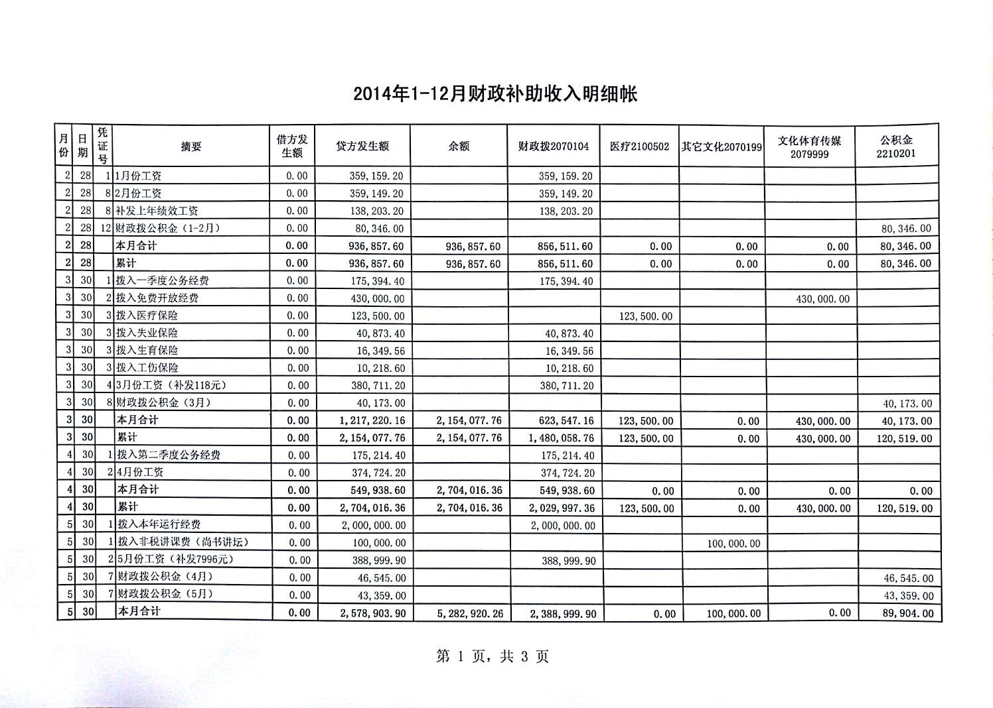
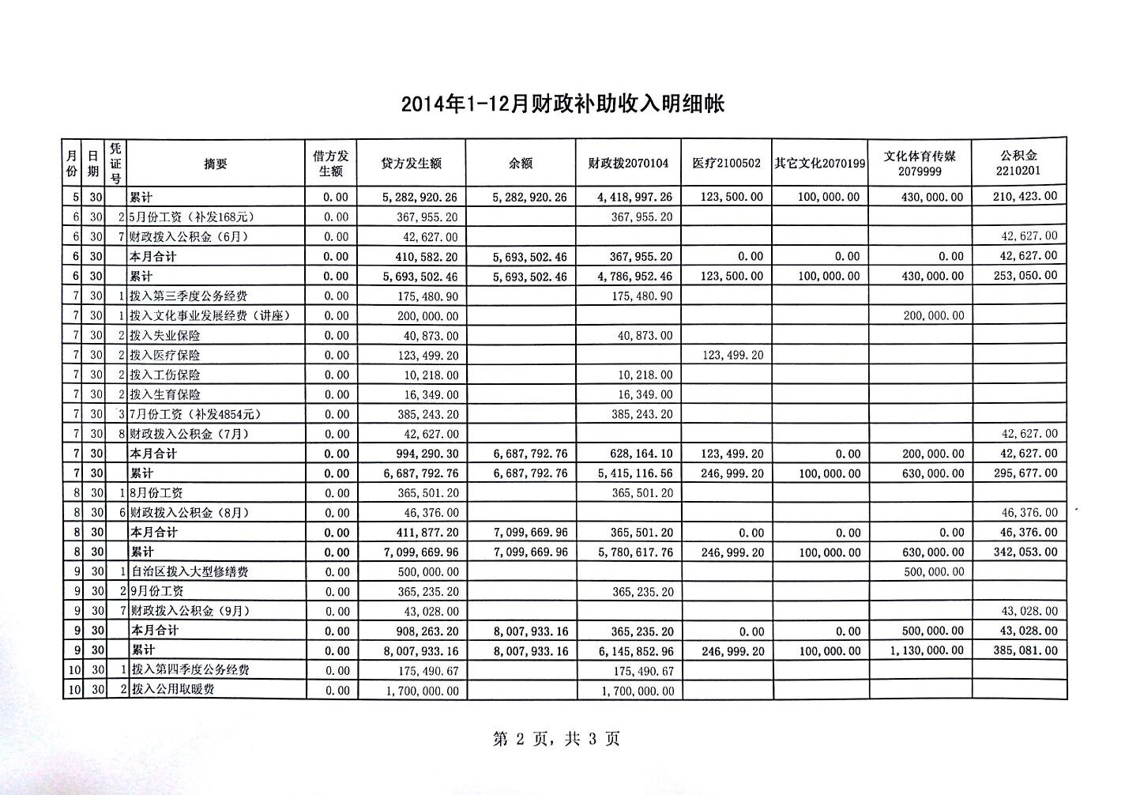

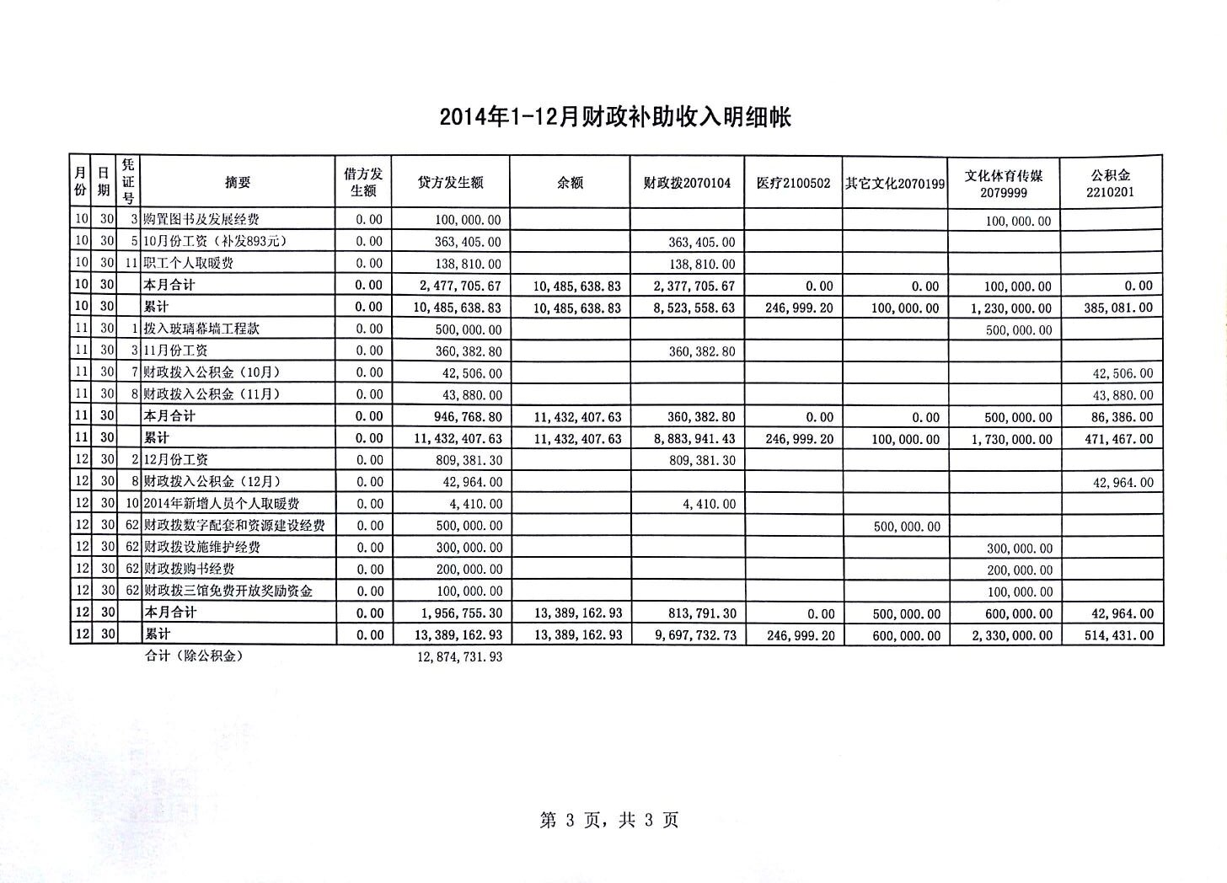

二、经费支出情况（单位：万元）
2014年 | 保障费用 | 文献资源经费 | 普通文献采购费 | 30.00
2014年 | 保障费用 | 文献资源经费 | 报刊采购费 | - | 本年无经费，实际下一年初支出
2014年 | 保障费用 | 文献资源经费 | 电子文献采购费 | - | 电子文献实际支出42万，由文广局拨信息化建设经费支出
2014年 | 保障费用 | 建筑设施经费 | 新馆建设经费 | -
2014年 | 保障费用 | 建筑设施经费 | 馆舍改造经费 | 130.00
2014年 | 保障费用 | 信息化经费 | 机房新改建经费 | 580.00
2014年 | 保障费用 | 信息化经费 | 硬件采购经费 | 580.00
2014年 | 保障费用 | 信息化经费 | 软件采购经费 | 580.00
2014年 | 保障费用 | 信息化经费 | 其他 | 580.00
2014年 | 保障费用 | 人员保障经费 | 薪资 | 568.43
2014年 | 保障费用 | 人员保障经费 | 福利费用 | -
2014年 | 保障费用 | 人员保障经费 | 培训费用 | 1.80
2014年 | 保障费用 | 运行经费 |  | 200.00
2014年 | 业务费用 | 服务费用 | 服务费用 | 83.00
2014年 | 业务费用 | 活动（培训、展览、阅读推广等）费用 | 活动（培训、展览、阅读推广等）费用 | 83.00
2014年 | 业务费用 | 社会购买服务费用 | 社会购买服务费用 | 162.33 | 物业管理
2014年 | 业务费用 | 文创产品收入 | 文创产品收入 | -
2014年 | 业务费用 | 参考咨询收入 | 参考咨询收入 | -
2014年 | 其他 | 其他费用 | 其他费用 | -

- 业务工作情况
馆藏统计
1.普通文献馆藏统计
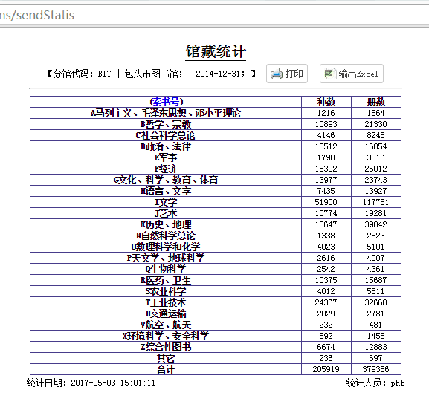
2.电子文献馆藏统计
2014年电子文献馆藏达到338143册件。

办证统计
2014年办读者证16806个

到馆读者统计
2014年读者到馆人次：1455350
其中市馆到馆人次:1155400 分馆到馆人次：299950
文献外借册次统计
1.普通文献外借量67.4321册次
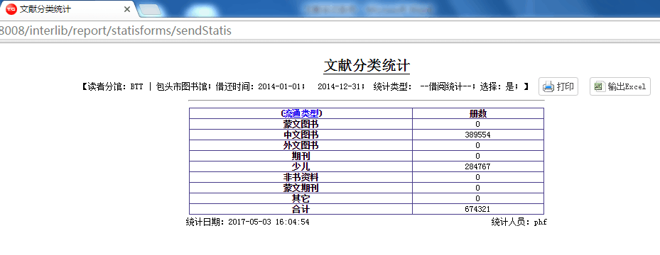

2.电子文献借阅79.75万册次
1、书生电子书750572
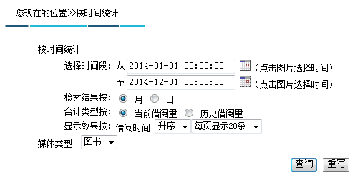
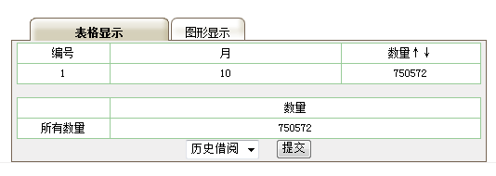
2、超星电子书46901
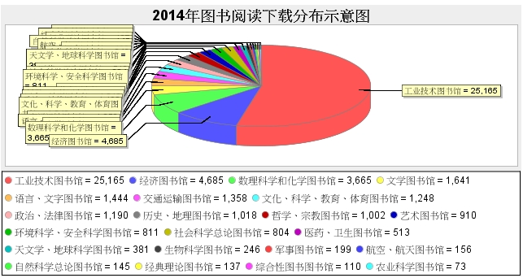

咨询统计

部门 | 到馆咨询（人次） | 单位机构（家） | 电话咨询（次） | 网上  咨询  （次）
参考与地方文献 | 470 | 37 | 213 | 73
期刊部 | 663 | 7 | 335 | 58
外借部 | 2074 | 14 | 2378 | 131
少儿部 | 2566 | 13 | 3749 | 156
总计 | 5773 | 71 | 6675 | 418

2014年包头市图书馆读者咨询总计：12937次

八、学术成果统计
包头市图书馆2014年职工发表论文统计表
序号 | 论文标题 | 作者 | 期刊名称 | 发表日期 | 备注
1 | 构建内蒙古区域性数字图书馆联盟的建议和对策 | 梁双 | 内蒙古图书馆工作 | 2014/1/31 | 7/88=0.08
2 | 荷兰阅读推广活动的实践经验分析及启示 | 张春花,潘慧芳 | 河北科技图苑 | 2014（05） | 7/88=0.08
3 | 浅谈公共图书馆对少儿阅读习惯的影响 | 武冬梅 | 黑龙江史志 | 2014.21 | 7/88=0.08
4 | 浅谈图书馆少儿阅读的指导服务工作 | 武冬梅 | 黑龙江史志 | 2014.19 | 7/88=0.08
5 | 发挥公共图书馆在未成年人思想道德建设中的作用 | 武冬梅 | 产业与科技论谈 | 2014第13卷第24期 | 7/88=0.08
6 | 浅析图书馆承载引导青少年信息素质教育方法及措施 | 白龙 | 中国科技投资 | 2014年7月（上） | 7/88=0.08
7 | 关于地方图书馆为政府决策提供信息服务的思考 | 白志强 | 经营管理者 | 2014.11 | 7/88=0.08

九、读者活动一览表
2014年参加读者活动人数：13394人
1.2014年讲座、培训活动清单（108场）
序号 | 讲座名称 | 讲座时间 | 参加人数 | 主讲人
1 | 聆听原创儿童文学之美 | 1月19日 | 280 | 秦文君
2.3 | 《鲍鹏山说诸子——老子篇（上、下） | 3月16日 | 600 | 鲍鹏山
4 | 心血管疾病早期预防与院外急救策略 | 3月30日 | 200 | 周 彤
5 | 阅读与经典同行 | 4月17日 | 240 | 王余光
6 | 做快乐家长，育健康孩子 | 4月19日 | 200 | 李红霞
7 | 中美教育谁更适合未来国际化的世界 | 4月19日 | 260 | 张 晨
8 | 《十万个为什么》背后的故事 | 4月20日 | 300 | 叶永烈
9 | 经典阅读知识 | 4月26日 | 180 | 温 斌
10 | 吃出来的中国文化 | 5月10日 | 280 | 今 波
11.  12 | 孔子篇（上、下） | 5月17日 | 300 | 鲍鹏山
13 | 战胜考试焦虑，快乐应考 | 5月31日 | 200 | 李红霞
14 | 培养孩子良好行为习惯的技巧 | 6月14日 | 200 | 李红霞
15 | 选择高考好志愿 | 6月15日 | 270 | 乔秉慧
16 | 史记中的文化与人物 | 6月21日 | 200 | 温 斌
17 | 教你如何报志愿 | 6月21日 | 260 | 史继敏
18 | 感悟周恩来的人格风范 | 6月30日 | 280 | 周秉建
19 | 老方带你游包头 | 7月12日 | 240 | 方金良
20  21 | 孔子篇2（上、下） | 7月20日 | 600 | 鲍鹏山
22 | 生态 生命 生活 | 8月10日 | 200 | 郭 耕
23 | 带你亲眼看印度 | 8月23日 | 260 | 戈松雪
24 | 精品小讲堂——红楼梦 | 9月6日 | 70 | 康 强
25 | 昆河凌烟四十载 厘说包钢六十年 | 9月14日 | 200 | 周茂森
26 | 神奇神秘神妙的巴蜀文化 | 9月15日 | 180 | 谭继和
27 | 做快乐家长，育健康孩子（赴九原区） | 9月17日 | 200 | 李红霞
28  29 | 庄子篇（上、下） | 10月19日 | 600 | 鲍鹏山
30 | 当前文学发展中的几个热点问题 | 12月7日 | 260 | 雷达
31 | 包头地名研究 | 12月13日 | 240 | 胡云晖
32 | 心理学讲座进军营 | 6月18日 | 72 | 吴晓燕
33 | 科技走进农牧区—兴顺西镇 | 11月4日 | 51
34 | 科技走进农牧区—金山县 | 11月4日 | 120
35 | 科技走进农牧区—达茂旗 | 11月5日 | 100
36 | 科技走进农牧区—呼格吉乐图嘎查 | 11月5日 | 100
37 | 国学讲座进团四小 | 11月8日 | 200 | 刘俊英
38 | 真人图书馆—包头历史及老包头城市建筑 | 10月26日 | 50 | 张贵
39 | 真人图书馆—走进神奇的稀土世界 | 11月16日 | 100 | 包立勇
40 | 真人图书馆—格日乐眼中的草原 | 12月7日 | 100 | 格日乐
41 | 什么是电脑 | 5月7日 | 45 | 萨仁
42 | 什么是电脑 | 5月8日 | 43 | 萨仁
43 | 如何开关机 | 5月14日 | 40 | 李娜
44 | 如何开关机 | 5月15日 | 42 | 李娜
45 | 鼠标的使用 | 5月21日 | 40 | 萨仁
46 | 鼠标的使用 | 5月22日 | 43 | 萨仁
47 | 键盘的使用 | 5月27日 | 38 | 李娜
48 | 键盘的使用 | 5月28日 | 36 | 李娜
49 | 复习如何正确开关机及鼠标键盘的使用 | 6月4日 | 36 | 萨仁
50 | 复习如何正确开关机及鼠标键盘的使用 | 6月5日 | 38 | 萨仁
51 | U盘的使用 | 6月11日 | 39 | 李娜
52 | U盘的使用 | 6月12日 | 35 | 李娜
53 | qq的使用 | 6月18日 | 32 | 萨仁
54 | qq的使用 | 6月19日 | 35 | 萨仁
55 | 熟练操作U盘及qq | 6月25日 | 32 | 李娜
56 | 熟练操作U盘及qq | 6月26日 | 30 | 李娜
57 | QQ空间及邮箱 | 7月2日 | 36 | 萨仁
58 | QQ空间及邮箱 | 7月3日 | 34 | 萨仁
59 | 互联网（1） | 7月9日 | 34 | 李娜
60 | 互联网（1） | 7月10日 | 36 | 李娜
61 | 互联网（2） | 7月16日 | 35 | 萨仁
62 | 互联网（2） | 7月17日 | 32 | 萨仁
63 | 如何保存网页上的图片和文字 | 7月23日 | 33 | 李娜
64 | 如何保存网页上的图片和文字 | 7月24日 | 32 | 李娜
65 | 如何下载歌曲 | 7月30日 | 36 | 萨仁
66 | 如何下载歌曲 | 7月31日 | 33 | 萨仁
67 | 练习下载及保存 | 8月6日 | 32 | 李娜
68 | 练习下载及保存 | 8月7日 | 36 | 李娜
69 | 杀毒软件的使用 | 8月13日 | 35 | 萨仁
70 | 杀毒软件的使用 | 8月14日 | 33 | 萨仁
71 | 将本期所学课程汇总解疑 | 8月20日 | 34 | 李娜
72 | 将本期所学课程汇总解疑 | 8月21日 | 30 | 李娜
73 | Word基础用法（1） | 8月27日 | 32 | 萨仁
74 | Word基础用法（1） | 8月28日 | 31 | 萨仁
75 | Word基础用法（2） | 9月3日 | 35 | 李娜
76 | Word基础用法（2） | 9月4日 | 30 | 李娜
77 | 学员作业展示（word） | 9月10日 | 35 | 萨仁
78 | 学员作业展示（word） | 9月11日 | 37 | 萨仁
79 | Excel基础用法（1） | 9月17日 | 33 | 李娜
80 | Excel基础用法（1） | 9月18日 | 36 | 李娜
81 | Excel基础用法（2） | 9月24日 | 35 | 萨仁
82 | Excel基础用法（2） | 9月25日 | 32 | 萨仁
83 | 学员作业展示（Excel） | 10月1日 | 33 | 李娜
84 | 学员作业展示（Excel） | 10月2日 | 32 | 李娜
85 | ppt | 10月8日 | 37 | 萨仁
86 | ppt | 10月9日 | 35 | 萨仁
87 | ppt作品展示 | 10月15日 | 34 | 李娜
88 | ppt作品展示 | 10月16日 | 31 | 李娜
89 | 毕业典礼 | 10月22日 | 45 | 萨仁
90 | 毕业典礼 | 10月23日 | 45 | 萨仁
91 | 本学期汇总下期报名 | 10月28日 | 55 | 李娜
92 | 本学期汇总下期报名 | 10月29日 | 55 | 李娜
93 | 开关机及鼠标的使用 | 11月5日 | 52 | 李娜
94 | 开关机及鼠标的使用 | 11月6日 | 49 | 李娜
95 | 键盘的使用 | 11月12日 | 45 | 萨仁
96 | 键盘的使用 | 11月13日 | 47 | 萨仁
97 | 复习如何正确开关机及鼠标键盘的使用 | 11月19日 | 43 | 李娜
98 | 复习如何正确开关机及鼠标键盘的使用 | 11月20日 | 45 | 李娜
99 | U盘的使用 | 11月26日 | 46 | 萨仁
100 | U盘的使用 | 11月27日 | 48 | 萨仁
101 | qq的使用 | 12月3日 | 42 | 李娜
102 | qq的使用 | 12月4日 | 45 | 李娜
103 | 熟练操作U盘及qq | 12月10日 | 46 | 萨仁
104 | 熟练操作U盘及qq | 12月11日 | 43 | 萨仁
105 | QQ空间及邮箱 | 12月17日 | 47 | 李娜
106 | QQ空间及邮箱 | 12月18日 | 42 | 李娜
107 | 互联网 | 12月24日 | 41 | 萨仁
108 | 互联网 | 12月25日 | 46 | 萨仁

2.展览
序号 | 日期 | 展览名称 | 主办 | 展期 | 参观人数
1 | 2014年1月26日 | 回望北梁摄影展 | 包头市图书馆 | 2014年1月26日-2月30日 | 29000人
2 | 2014年8月1日 | 绘本展 | 包头市图书馆 | 2014年8月1日-8月14日 | 14000人
3 | 2014年8月10日 | 少儿手工展：纸盒变变变 | 包头市图书馆 | 2014年8月10日-8月17日 | 3000人
4 | 2016年9月1日 | 少儿手工展：树叶画制作 | 包头市图书馆 | 2014年9月1日-9月17日 | 3400人
5 | 2014年9月10日 | 王金庭书法展 | 包头市图书馆 | 2014年9月10日-10月10日 | 9000人
6 | 2014年9月22日 | 少儿手工展：创意彩泥 | 包头市图书馆 | 2014年9月22日-9月29日 | 4100人
7 | 2014年10月7日 | 少儿手工展：水果网套画制作 | 包头市图书馆 | 2014年10月7日-10月14日 | 3500人
8 | 2014年10月15日 | 图书馆走过两周年展 | 包头市图书馆 | 2014年10月15日-11月16日 | 8400人
9 | 2014年10月19日 | 少儿手工展：石头彩绘 | 包头市图书馆 | 2014年10月19日-10月26日 | 3100人
10 | 2014年10月27日 | 蒙古族饰品图片展 | 包头市图书馆 | 2014年10月27日-12月17日 | 7400人
11 | 2014年12月14日 | 少儿手工展：圣诞树 | 包头市图书馆 | 2014年12月14日-12月25日 | 2500人

3.阅读推广活动
包头市图书馆2014年阅读推广活动清单
序号 | 时间 | 活动名称 |  |  | 参加人数 | 活动地点
1 | 2月4日 | “我分享我快乐”图书交换活动 |  |  | 16 | 少儿区
2 | 2月16日 | 故事妈妈讲故事：《谁怕这只大坏兔》 |  |  | 20 | 少儿区
3 | 2月23日 | 小志愿者参观图书馆 |  |  | 50 | 包头博物馆
4 | 3月8日 | 妇女节文化沙龙 |  |  | 80 | 多功能厅
5 | 4月2日 | 为自闭症儿童放电影 |  |  | 50 | 多功能厅
6 | 4月18日 | 口述影像培训 |  |  | 70 | 多功能厅
7 | 4月22日 | 阅读基地命名 | 青山区自由路文昌社区服务站 |  | 10 | 文昌社区
8 | 4月22日 | 阅读基地命名 | 昆区环卫局 |  | 10 | 昆区环卫
9 | 4月22日 | 阅读基地命名 | 迎宾公园 |  | 10 | 迎宾公园
10 | 4月22日 | 阅读基地命名 | 包头市残疾人联合会 |  | 10 | 包头残联
11 | 4月22日 | 阅读基地命名 | 和平中学 |  | 10 | 和平中学
12 | 4月23日 | 包头市图书馆进校园 |  |  | 200 | 内蒙古科技大学
13 | 4月23日 | 世界读书日启动仪式 |  |  | 200 | 学术报告厅
14 | 4月25日 | 英语角 |  |  | 50 | 多功能厅
15 | 4—5月 | 阅读接力 |  |  | 100
16 | 4—5月 | 精品图书展 |  |  | 20000 | 图书借阅区
17 | 4—5月 | 优秀书目征集
18 | 5月16日 | 助残日演出 |  |  | 300 | 学术报告厅
19 | 5月17日 | 少儿围棋讲座 |  |  | 50 | 少儿区
20 | 5月18日 | 手抄报大赛 |  |  | 69 | 多功能厅
21 | 5月31日 | 电影《哆啦A梦——秘密道具博物馆》 |  |  | 230 | 学术报告厅
22 | 6月1日 | 电影《海底总动员》 |  |  | 240 | 学术报告厅
23 | 6月1日 | “那些年我们曾看过的动画片”的荐书 |  |  | 3000 | 一楼展厅
24 | 7月12日 | 电影《超人总动员》 |  |  | 200 | 学术报告厅
25 | 7月15日 | 电影《大闹天宫》 |  |  | 200 | 学术报告厅
26 | 7月18日 | 电影《小兵张嘎》 |  |  | 200 | 学术报告厅
27 | 7月22日 | 电影《冰川时代2》 |  |  | 200 | 学术报告厅
28 | 7月24日 | 电影《马达加斯加1》 |  |  | 200 | 学术报告厅
29 | 7月26日 | 电影《邋遢大王奇遇记》 |  |  | 200 | 学术报告厅
30 | 7月26日 | 讲绘本：《阿文的小毯子》 |  |  | 50 | 少儿区
31 | 7月30日 | 电影《城南旧事》 |  |  | 200 | 少儿区
32 | 8月2日 | 讲绘本《你看起来好像很好吃》 |  |  | 50 | 少儿区
33 | 8月9日 | 讲绘本《三个强盗》 |  |  | 50 | 少儿区
34 | 8月24日 | 开笔礼 |  |  | 120 | 多功能厅
35 | 10月9日 | 国际盲人节活动 |  |  | 20 | 残障读者服务中心
36 | 10月25日 | 高雅音乐进图书馆 |  |  | 280 | 学术报告厅
37 | 10月26日 | 笔会 |  |  | 30 | 阅读推  中心
38 | 10月26日 | 包图好声音 |  |  | 60 | 学术报告厅
39 | 11月3日 | 最美声音志愿者  座谈会 |  |  | 20 | 会议室
40 | 10月4日 | 兴趣时间：水果网套制作 |  |  | 20 | 少  儿  区
41 | 10月18日 | 兴趣时间：石头彩绘 |  |  | 25 | 少  儿  区
42 | 11月29 | 兴趣时间：毛线贴画 |  |  | 20 | 少  儿  区
43 | 12月13日 | 兴趣时间：圣诞树制作 |  |  | 30 | 少  儿  区
44 | 9月27日 | 艳子姐姐讲故事 |  | 好饿的毛毛虫 | 35 | 少  儿  区
45 | 10月11日 |  |  | 小真的长头发 | 35 | 少  儿  区
46 | 10月25日 |  |  | 黎明 | 30 | 少  儿  区
47 | 11月8日 |  |  | 100层的房子 | 35 | 少  儿  区
48 | 11月22日 |  |  | 第一次上街买东西 | 30 | 少  儿  区
49 | 12月6日 |  |  | 蚯蚓的日记 | 30 | 少  儿  区
50 | 12月20日 |  |  | 别让鸽子开巴士 | 30 | 少  儿  区

十、图书馆宣传
1.报纸
2014年报纸报道统计表
序号 | 时间 | 报纸名称 | 报道内容
1 | 2014年1月4日 | 包头日报 | 17家图书馆加入包头图书馆联盟
2 | 2014年1月6日 | 包头晚报 | 寒假图书馆迎来“学生军”
3 | 2014年1月13日 | 包头晚报 | 1月19日“尚书讲坛”迎2014年首讲
4 | 2014年1月15日 | 包头日报 | 秦文君做客尚书讲坛开启市图书馆2014首场讲座
5 | 2014年1月15日 | 北方新报 | 秦文君做客尚书讲坛讲儿童文学
6 | 2014年1月16日 | 北方新报 | 包头市图书馆启动少儿儿童文化大年活动
7 | 2014年1月17日 | 包头日报 | 相约图书馆过个文化年
8 | 2014年1月17日 | 包头日报 | 少儿新书上架啦
9 | 2014年1月17日 | 包头晚报 | 市图书馆为少年儿童带来文化大年
10 | 2014年1月17日 | 北方新报 | 听秦文君老师讲儿童文学
11 | 2014年1月20日 | 包头晚报 | 秦文君做客尚书讲坛
12 | 2014年1月20日 | 包头晚报 | 市图书馆工作人员走进铁西神龙社区流通点
13 | 2014年1月20日 | 包头晚报 | 市图书馆假期为小朋友免费放电影
14 | 2014年1月20日 | 包头晚报 | 感受镜头下的苏木山秋韵
15 | 2014年1月21日 | 北方新报 | 22日到图书馆看摄影展
16 | 2014年1月21日 | 北方新报 | 包头市图书馆每周为小朋友放电影
17 | 2014年1月22日 | 包头晚报 | 50名小小志愿者图书馆上岗
18 | 2014年1月22日 | 包头日报 | 小小电影周六播映《疯狂原始人》
19 | 2014年1月23日 | 包头日报 | 道德讲堂第二期消息
20 | 2014年1月23日 | 包头晚报 | 市图书馆为环卫工人送上新春祝福
21 | 2014年1月26日 | 包头晚报 | 市图书馆将举行大型灯谜文化活动
22 | 2014年1月26日 | 包头日报 | 图书馆里的小志愿者
23 | 2014年1月26日 | 包头晚报 | 市图书馆图书展销“书香贺岁”
24 | 2014年1月27日 | 家庭周报 | 回望北梁
25 | 2014年1月27日 | 包头晚报 | 回望旧北梁 回忆老包头
26 | 2014年1月28日 | 包头晚报 | 回望北梁-李平图片展 开展
27 | 2014年1月28日 | 包头日报 | 老照片回望北梁变迁
28 | 2014年1月29日 | 内蒙古晨报 | 李平“留住”老包头
29 | 2014年2月7日 | 包头晚报 | 图书馆大年初四恢复开放日均人流量超5000
30 | 2014年2月7日 | 包头日报 | 春节“充电”
31 | 2014年2月10日 | 文化报头 | 春节期间图书馆里“充电”忙
32 | 2014年2月10日 | 包头晚报 | 图书馆英语角第一季“老友聚会”相谈甚欢
33 | 2014年2月10日 | 包头晚报 | 小马奔腾迎新春图书馆里活动多
34 | 2014年2月11日 | 包头晚报 | 首届大型灯谜文化活动劲袭元宵节
35 | 2014年2月12日 | 包头日报 | 元宵节 猜灯谜
36 | 2014年2月12日 | 包头日报 | 影像北梁记忆
37 | 2014年2月13日 | 北方新报 | 鹿城老百姓伴着书香过大年
38 | 2014年2月13日 | 包头晚报 | 东友谊22社区成市图书馆流通点
39 | 2014年2月14日 | 包头日报 | 市图书馆送文化年货进基层
40 | 2014年2月14日 | 包头晚报 | 元宵猜灯谜 请到图书馆
41 | 2014年2月14日 | 包头晚报 | 照片
42 | 2014年2月17日 | 包头晚报 | 爱英语就要大声说出来
43 | 2014年2月20日 | 包头晚报 | 盲人阅读 到底有多难？
44 | 2014年2月21日 | 北方新报 | 包头市图书馆征集包头老照片
45 | 2014年2月21日 | 包头晚报 | 关心盲人先从关心盲人出行问题做起
46 | 2014年2月24日 | 包头日报 | 文化共享
47 | 2014年2月24日 | 包头晚报 | 包头市图书馆向社会征集老照片
48 | 2014年2月25日 | 包头日报 | 图书馆里过周末
49 | 2014年2月27日 | 包头晚报 | 鲍鹏山说诸子系列将登陆尚书讲坛
50 | 2014年2月27日 | 北方新报 | 3月16日尚书讲坛《鲍鹏山说诸子》邀您参加
51 | 2014年2月28日 | 包头日报 | 学习盲文点亮心灵之灯
52 | 2014年3月3日 | 包头晚报 | 市图书馆将进行局部改造
53 | 2014年3月5日 | 包头日报 | 市图书馆局部改造今日暂停借阅
54 | 2014年3月7日 | 包头晚报 | 图书馆举办文化沙龙活动
55 | 2014年3月12日 | 包头晚报 | 青山区图书馆举办学雷锋活动
56 | 2014年3月17日 | 包头晚报 | 老子的智慧让小记者深受启发
57 | 2014年3月18日 | 包头晚报 | 尚书讲坛：小讲坛掀起文化风暴
58 | 2014年3月21日 | 包头日报 | 随鲍鹏山走进老子
59 | 2014年3月24日 | 北方新报 | 为您普及急救知识周彤星期日做客尚书讲坛
60 | 2014年3月31日 | 包头晚报 | 小记者图书馆聆听健康讲座
61 | 2014年4月4日 | 包头日报 | 陪“来自星星的孩子”看场电影
62 | 2014年4月7日 | 包头日报 | 我市举办第六期道德讲堂
63 | 2014年4月9日 | 北方新报 | 教你怎么做快乐家长教育健康孩子
64 | 2014年4月10日 | 包头晚报 | 李红霞、张晨畅谈教育孩子那点事儿
65 | 2014年4月14日 | 北方新报 | 包头市图书馆举办创意手抄报大赛
66 | 2014年4月14日 | 北方新报 | 北大博导王余光将作客尚书讲坛
67 | 2014年4月15日 | 北方新报 | 包头市图书馆征集优秀书目
68 | 2014年4月16日 | 北方新报 | 谈中美教育差异张晨19日做客尚书讲坛
69 | 2014年4月18日 | 包头晚报 | 2014鹿城读书节昨日启动
70 | 2014年4月18日 | 北方新报 | 著名作家叶永烈做客尚书讲坛
71 | 2014年4月18日 | 北方新报 | “一本书能够走多远”阅读接力活动启动
72 | 2014年4月21日 | 包头日报 | 快乐阅读
73 | 2014年4月21日 | 包头晚报 | 阅读 与经典同行
74 | 2014年4月21日 | 北方新报 | 包头市图书馆启动世界读书日系列活动
75 | 2014年4月22日 | 包头晚报 | 市图书馆系列文化活动启动
76 | 2014年4月24日 | 北方新报 | 鹿城读书日活动异彩纷呈
77 | 2014年4月24日 | 北方新报 | 流动图书点落户残联
78 | 2014年4月24日 | 包头晚报 | 读书乐
79 | 2014年4月24日 | 包头晚报 | 市图书馆第46个流动图书点落户残联
80 | 2014年4月24日 | 包头晚报 | 包头图书馆联盟向大学生推荐经典书目
81 | 2014年4月25日 | 北方新报 | 明日温斌尚书讲坛讲《经典阅读》知识
82 | 2014年4月25日 | 包头日报 | 网络书香进校园
83 | 2014年4月25日 | 包头日报 | 图书馆举办书友文化沙龙
84 | 2014年4月25日 | 包头日报 | 市残联成立机关图书室
85 | 2014年4月28日 | 包头晚报 | 做快乐家长 育健康孩子
86 | 2014年4月28日 | 包头晚报 | 阅读 照亮我们的世界
87 | 2014年4月28日 | 包头晚报 | 让孩子享受阅读的乐趣
88 | 2014年4月30日 | 包头日报 | 读书与经典同行
89 | 2014年5月28日 | 包头日报 | 鲍鹏山说诸子—孔子篇
90 | 2014年5月6日 | 包头晚报 | 市图书馆成立“少儿读者俱乐部”
91 | 2014年5月7日 | 包头日报 | 5月10日听今波解读饮食文化
92 | 2014年5月8日 | 北方新报 | “尚书讲坛”今波与您分享《吃出来的中国文化》
93 | 2014年5月9日 | 北方新报 | 包头图书馆邀您参加“妈妈我爱您”亲子活动
94 | 2014年5月9日 | 包头晚报 | 市图书馆邀小朋友参与“妈妈我爱您”活动
95 | 2014年5月12日 | 包头晚报 | 今波为包头人讲“吃文化”
96 | 2014年5月12日 | 包头晚报 | 听今波讲“吃文化”
97 | 2014年5月13日 | 北方新报 | 周六到尚书讲坛听鲍鹏山说诸子
98 | 2014年5月14日 | 包头晚报 | 17日到图书馆听鲍鹏山说孔子
99 | 2014年5月14日 | 北方新报 | 边疆万里数字文化长廊现场会将在包头召开
100 | 2014年5月15日 | 包头晚报 | 图书推荐
101 | 2014年5月16日 | 包头晚报 | 边疆万里数字文化长廊现场会将在我市召开
102 | 2014年5月17日 | 包头日报 | 包头市全力打造国家公共文化体系示范区
103 | 2014年5月19日 | 包头晚报 | 数字图书馆让阅读更方便
104 | 2014年5月20日 | 北方新报 | 与文物考古学家面对面沟通  包头市图书馆邀请20名读者参加
105 | 2014年5月20日 | 中国文化报 | 边疆万里数字文化长廊建设试点现场工作会召开
106 | 2014年5月20日 | 包头晚报 | 数字化建设成果微缩展示引人驻足
107 | 2014年5月22日 | 包头日报 | 数字文化长廊
108 | 2014年5月22日 | 包头晚报 | 图书推荐
109 | 2014年5月22日 | 包头日报 | 手抄报比赛
110 | 2014年5月23日 | 北方新报 | 数字文化走进蒙古包
111 | 2014年5月25日 | 北方新报 | 包头市举办首次真人图书馆
112 | 2014年5月26日 | 包头晚报 | 数字文化 为知识插上翅膀
113 | 2014年5月26日 | 包头晚报 | 数字文化走进蒙古包
114 | 2014年5月26日 | 包头晚报 | 首期“真人图书馆”读者踊跃参与
115 | 2014年5月28日 | 中国文化报 | 张志今在内蒙古、陕西调研贫困地区  公共文化服务体系建设
116 | 2014年5月29日 | 北方新报 | 高考在即李红霞教你快乐应考
117 | 2014年5月29日 | 包头晚报 | 图书推荐
118 | 2014年5月30日 | 北方新报 | 包头市图书馆开展六一儿童节系列活动
119 | 2014年5月30日 | 包头晚报 | 市图书馆少儿部“六一”精彩活动多
120 | 2014年6月9日 | 包头晚报 | 李红霞做客尚书讲坛讲述如何培养孩子的良好习惯
121 | 2014年6月11日 | 包头新闻网 | 李红霞做客尚书讲坛讲述培养孩子的良好行为习惯
122 | 2014年6月11日 | 包头日报 | 15日专家教您填报高考志愿
123 | 2014年6月12日 | 包头晚报 | 专家乔秉慧教您“如何选好志愿”
124 | 2014年6月13日 | 包头日报 | 人生经历的别样阅读到包头图书馆“看”真人图书
125 | 2014年6月17日 | 包头晚报 | 21日温斌做客尚书讲坛讲《史记中的文化与人物》
126 | 2014年6月18日 | 北方新报 | 温斌做客尚书讲坛谈史记中的文化与人物
127 | 2014年6月19日 | 北方新报 | 史继敏教你如何报志愿
128 | 2014年6月20日 | 包头晚报 | 全国自强助残模范包头开讲
129 | 2014年6月24日 | 包头晚报 | 图书馆走进寺院
130 | 2014年5月25日 | 北方新报 | 周秉建做客尚书讲坛讲述周恩来人格风范
131 | 2014年6月25日 | 包头晚报 | 周恩来侄女将做客“尚书讲坛”
132 | 2014年6月26日 | 北方新报 | 杭州图书馆馆长褚树青27日来包讲座
133 | 2014年6月27日 | 包头晚报 | 杭州图书馆馆长褚树青解读“第三文化空间”
134 | 2014年7月1日 | 包头晚报 | 周秉建自认“内蒙人”不搞“特殊化”
135 | 2014年7月1日 | 北方新报 | 周恩来侄女周秉建昨日鹿城开讲
136 | 2014年7月2日 | 包头日报 | 周秉建做客尚书讲坛讲述周恩来人格风范
137 | 2014年7月7日 | 包头日报 | 褚树青为图书馆业务员人员授课
138 | 2014年7月9日 | 北方新报 | 包头著名作家方金良举办《老方带你游包头》讲座
139 | 2014年7月11日 | 包头晚报 | 摄影家方金良带你游包头
140 | 2014年7月11日 | 包头晚报 | 市图书馆周末开展少儿活动
141 | 2014年7月11日 | 包头日报 | 一座难求
142 | 2014年7月15日 | 包头晚报 | 鲍鹏山再说孔子
143 | 2014年7月18日 | 北方新报 | 尚书讲坛邀您来听《鲍鹏山说诸子—孔子篇》
144 | 2014年7月21日 | 包头晚报 | 听鲍鹏山老师说孔子
145 | 2014年7月25日 | 包头日报 | 鲍鹏山说诸子—孔子篇2
146 | 2014年7月28日 | 包头晚报 | 市图书馆少儿部周末有精彩
147 | 2014年7月28日 | 包头晚报 | 图书馆里听艳子姐姐讲故事
148 | 2014年7月29日 | 包头日报 | 八月到图书馆看绘本展
149 | 2014年7月30日 | 北方新报 | 图书馆邀请少儿周末免费折纸听故事
150 | 2014年7月30日 | 北方新报 | 中外优秀绘本展全国巡展来包头了
151 | 2014年7月30日 | 包头晚报 | 国图“中外优秀绘本展”下月我市巡展
152 | 2014年8月4日 | 包头晚报 | 图书馆成学生假期好去处
153 | 2014年8月8日 | 北方新报 | 少儿科普讲座《生命、生态、生活》10日开讲
154 | 2014年8月8日 | 北方新报 | 尚书精品小课堂招募听众
155 | 2014年8月12日 | 包头日报 | 暑期档 阅读热
156 | 2014年8月11日 | 包头晚报 | 聆听讲座《生命、生态、生活》
157 | 2014年8月19日 | 包头日报 | 资深外交官带你“看”印度
158 | 2014年8月23日 | 包头日报 | 包头市文化志愿者服务总队成立
159 | 2014年8月25日 | 包头晚报 | 开笔礼
160 | 2014年8月25日 | 北方新报 | 开笔破蒙
161 | 2014年8月26日 | 包头日报 | 学童开笔礼迎接读书生涯
162 | 2014年8月27日 | 包头晚报 | 20多天缝了29多个爱心坐垫暖了孩子们的心
163 | 2014年8月28日 | 包头日报 | 图书馆里听故事
164 | 2014年9月9日 | 北方新报 | 周茂森做客尚书讲坛《说包钢六十年》
165 | 2014年9月10日 | 包头晚报 | 本月14日周茂森将做客“尚书讲坛”
166 | 2014年9月21日 | 北方新报 | 77岁退休教师在包头市图书馆举办书法展
167 | 2014年9月16日 | 包头晚报 | 《回望北梁》出版收录300余幅北梁老照片
168 | 2014年9月16日 | 北方新报 | 巴蜀文化走进鹿城
169 | 2014年9月24日 | 包头日报 | 市图书馆“寻找最美声音”明日报名
170 | 2014年9月25日 | 包头晚报 | “包图好声音”等你参加
171 | 2014年9月29日 | 北方新报 | 图书馆国庆假期推出多项少儿活动
172 | 2014年9月29日 | 内蒙古晨报 | 包头市图书馆多项活动庆国庆
173 | 2014年10月9日 | 内蒙古晨报 | 为视障读者“寻找最美声音”
174 | 2014年10月10日 | 内蒙古晨报 | 十年走街串巷 用镜头记录北梁变迁
175 | 2014年10月10日 | 包头晚报 | 18日鲍鹏山再次来包说诸子
176 | 2014年10月13日 | 北方新报 | 尚书讲坛《鲍鹏山说诸子》庄子篇18日开讲
177 | 2014年10月13日 | 北方新报 | 贫困家庭子女可免费参加申论课程培训
178 | 2014年10月16日 | 北方新报 | 包头市首个残障读者服务中心服务点昨日挂牌
179 | 2014年10月17日 | 包头晚报 | 市图书馆首个残障读者服务点落户盲人按摩所
180 | 2014年10月20日 | 中国文化报 | 包头图书馆为残障读者设服务点
181 | 2014年10月22日 | 包头晚报 | 图书馆将在馆庆期间举办系列文化活动
182 | 2014年10月22日 | 北方新报 | 包头市图书馆少儿部收到20个爱心坐垫
183 | 2014年10月24日 | 包头日报 | 《鲍鹏山说诸子》—庄子篇
184 | 2014年10月24日 | 北方新报 | 包头市图书馆新馆开放两周年纪念活动邀你参加
185 | 2014年10月27日 | 北方新报 | 图书馆新馆好生活
186 | 2014年10月27日 | 内蒙古晨报 | 高雅艺术走进图书馆
187 | 2014年10月27日 | 北方新报 | 高雅艺术走进图书馆专场音乐会即将奏响
188 | 2014年10月27日 | 包头晚报 | 图书馆迎来开馆两周年小记者现场采访收获多
189 | 2014年10月27日 | 内蒙古晨报 | “变废为宝”手工大赛
190 | 2014年10月27日 | 内蒙古晨报 | 寻找最美声音 市民争为公益献声
191 | 2014年10月28日 | 包头日报 | 蒙古族少儿绘画讲故事
192 | 2014年10月29日 | 包头晚报 | 市图书馆新馆举办多项活动庆生
193 | 2014年10月29日 | 内蒙古晨报 | 首期“真人图书馆”与读者见面
194 | 2014年10月31日 | 包头晚报 | 尚书讲坛成为包头文化品牌
195 | 2014年11月10日 | 包头日报 | 图书馆里的亲子时光
196 | 2014年11月10日 | 包头晚报 | 16日到“真人图书馆”了解稀土世界
197 | 2014年11月12日 | 北方新报 | 真人图书馆带你《走进神奇的稀土世界》
198 | 2014年11月13日 | 包头晚报 | 体制改革 包头文化发展的不竭动力
199 | 2014年11月14日 | 北方新报 | 送书队在牧区建起马背“图书馆”
200 | 2014年11月18日 | 中国文化报 | 包头“五大工程”助力公共文化建设
201 | 2014年11月19日 | 内蒙古晨报 | 第二期“真人图书馆”系列活动结束
202 | 2014年11月19日 | 北方新报 | 《走进包立勇的神奇稀土世界》让听众大开眼界
203 | 2014年11月21日 | 包头晚报 | “尚书讲坛”迎来开讲两周年12月7日听雷达讲  当前文学发展热点
204 | 2014年11月28日 | 包头晚报 | “国际残疾人日”专场演出 邀请市民来捧场
205 | 2014年12月4日 | 包头晚报 | 13日胡云晖“尚书讲坛”讲《包头地名研究》
206 | 2014年12月5日 | 包头晚报 | “参建融合”演出 庆祝残疾人的节日
207 | 2014年12月5日 | 北方新报 | “尚书讲坛”开坛两周年纪念讲座
208 | 2014年12月6日 | 包头日报 | 格日乐眼中的草原
209 | 2014年12月8日 | 包头晚报 | 聆听讲座 感受当前文学发展
210 | 2014年12月10日 | 包头日报 | 让公益讲座走进百姓生活
211 | 2014年12月15日 | 包头晚报 | 格日乐与读者分享草原摄影之路
212 | 2014年12月19日 | 中国文化报 | 全国文化先进单位、全国文化系统先进单位、先进工作者和劳动模范表彰活动在京举行
213 | 2014年12月23日 | 包头晚报 | 寒冬书香
214 | 2014年12月23日 | 包头晚报 | 包头市图书馆公益电影播放季来啦
215 | 2014年12月25日 | 包头日报 | 冬日读书

2.电视台报道
2014年电视台报道统计表
序号 | 时间 | 播出内容 | 播出频道 | 播出节目目
1 | 2014年1月6日 | 包头市图书馆寒假迎来“学生军” | 包头一套新闻频道 | 新闻天天看
2 | 2014年1月11日 | 包头市图书馆举办《苏木山秋韵》 | 包头一套新闻频道 | 新闻天天看
3 | 2014年1月15日 | 包头市图书馆少儿新书上架了 | 包头一套新闻频道 | 新闻天天看
4 | 2014年1月17日 | 市图书馆为环卫工人送上新春祝福 | 包头一套新闻频道 | 新闻天天看
5 | 2014年1月19日 | 儿童文学作家秦文君讲“原创儿童文学之美” | 包头一套新闻频道 | 新闻天天看
6 | 2014年1月22日 | “老包头的记忆”摄影展开展 | 包头一套新闻频道 | 新闻天天看
7 | 2014年2月6日 | 图书馆“文化过年” | 包头一套新闻频道 | 新闻天天看
8 | 2014年2月10日 | 传统民俗“猜灯谜”重回百姓视线 | 包头一套新闻频道 | 新闻天天看
9 | 2014年2月25日 | 图书馆里过周末 | 包头一套新闻频道 | 新闻天天看
10 | 2014年2月20日 | 学习盲文 点亮心灵之灯 | 包头一套新闻频道 | 新闻天天看
11 | 2014年3月17日 | 鲍鹏山说“诸子”系列讲座开讲 | 包头一套新闻频道 | 新闻天天看
12 | 2014年4月2日 | 陪来自“星星的孩子”看电影 | 包头一套新闻频道 | 新闻天天看
13 | 2014年4月17日 | 2014鹿城读书节启动仪式在包头市图书馆举行 | 包头一套新闻频道 | 新闻天天看
14 | 2014年4月20日 | 著名作家叶永烈讲《十万个为什么》 | 包头一套新闻频道 | 新闻天天看
15 | 2014年4月24日 | 鹿城读书日活动精彩纷呈 | 包头一套新闻频道 | 新闻天天看
16 | 2014年5月11日 | 金波来包讲“吃文化” | 包头一套新闻频道 | 新闻天天看
17 | 2014年5月18日 | 鲍鹏山说孔子 | 包头一套新闻频道 | 新闻天天看
18 | 2014年5月26日 | 包头市图书馆举办首期“真人图书馆” | 包头一套新闻频道 | 新闻天天看
19 | 2014年6月2日 | 图书馆“六一”精彩活动多 | 包头一套新闻频道 | 新闻天天看
20 | 2014年7月1日 | 周秉建做客包图讲述周总理人格风范 | 包头一套新闻频道 | 新闻天天看
21 | 2014年8月26日 | 市图书馆举办学童开笔礼 | 包头一套新闻频道 | 新闻天天看
22 | 2014年10月20日 | 包头市图书馆设立首个残障读者服务点 | 包头一套新闻频道 | 新闻天天看
23 | 2014年12月8日 | 听雷达讲《当前文学发展中的几个热点问题》 | 包头一套新闻频道 | 新闻天天看

3.电台报道
2014年电台报道统计表
序号 | 时间 | 播出内容 | 播出频率 | 播出节目
1 | 2014年1月15日 | “尚书讲坛”迎2014年首讲 | FM94.9 | 包广早新闻
2 | 2014年1月18日 | 包头市图书馆启动少儿儿童文化大年活动 | FM94.9 | 包头新闻
3 | 2014年1月20日 | 作家秦文君做客“尚书讲坛” | FM94.9 | 包头新闻
4 | 2014年1月21日 | 市图书馆假期为小朋友免费放电影 | FM94.9 | 包广早新闻
5 | 2014年1月22日 | 到图书馆看摄影展 | FM94.9 | 包广早新闻
6 | 2014年1月28日 | 老照片回望北梁变迁 | FM94.9 | 包头新闻
7 | 2014年2月14日 | 元宵节到图书馆猜灯谜 | FM94.9 | 包头新闻
8 | 2014年2月15日 | 鹿城老百姓伴着书香过大年 | FM94.9 | 包头新闻
9 | 2014年1月24日 | 市图书馆为环卫工人送上新春祝福 | FM94.9 | 包头新闻
10 | 2014年3月3日 | 市图书馆将进行局部改造 | FM94.9 | 包广早新闻
11 | 2014年3月5日 | 市图书馆局部改造今日暂停借阅 | FM89.2 | 一路听天下
12 | 2014年3月7日 | 图书馆举办文化沙龙活动 | FM94.9 | 包头新闻
13 | 2014年3月17日 | 《鲍鹏山说诸子》系列开讲 | FM94.9 | 记者观察
14 | 2014年4月9日 | 教你怎么做快乐家长教育健康孩子 | FM94.9 | 包广早新闻
15 | 2014年4月14日 | 北大博导王余光将作客尚书讲坛 | FM94.9 | 包广早新闻
16 | 2014年4月18日 | 2014鹿城读书节昨日启动 | FM94.9 | 包头新闻
17 | 2014年4月21日 | 叶永烈讲述《十万个为什么》背后的故事 | FM94.9 | 包广早新闻
18 | 2014年4月21日 | “尚书讲坛”金波讲“吃文化” | FM94.9 | 包头新闻
19 | 2014年5月18日 | 《鲍鹏山说诸子》孔子篇 | FM94.9 | 包头新闻
20 | 2014年6月9日 | 李红霞做客尚书讲坛讲述如何培养孩子的良好习惯 | FM94.9 | 包头新闻
21 | 2014年6月12日 | 专家乔秉慧教您“如何选好志愿” | FM94.9 | 包广早新闻
22 | 2014年6月13日 | 人生经历的别样阅读到包头图书馆“看”真人图书 | FM94.9 | 包头新闻
23 | 2014年6月17日 | 21日温斌做客尚书讲坛讲《史记中的文化与人物》 | FM89.2 | 一路听天下
24 | 2014年7月1日 | 周秉建走进“尚书讲坛”讲述周总理的人格魅力 | FM94.9 | 包头新闻
25 | 2014年8月24日 | 戈松雪带你领略印度风情 | FM94.9 | 包头新闻
26 | 2014年8月1日 | 到包头市图书馆少儿部听故事 | FM94.9 | 包头新闻
27 | 2014年9月23日 | 包图好声音评选预告 | FM94.9 | 包头新闻
28 | 2014年10月1日 | 图书馆博物馆里的国庆 | FM94.9 | 包头新闻
29 | 2014年10月1日 | 打造一座城市的精神阶梯 | FM94.9 | 记者观察
30 | 2014年10月15日 | 盲人节挂牌活动 | FM94.9 | 包头新闻
31 | 2014年10月27日 | 市图书馆新馆开放两周年 | FM94.9 | 包头新闻
32 | 2014年10月28日 | 真人图书馆 | FM94.9 | 包头新闻
33 | 2014年10月29日 | 寻找最美声音 | FM94.9 | 包头新闻
34 | 2014年11月24日 | 数字图书馆 | FM94.9 | 包广早新闻

4.网络报道
2014年网络报道统计表
序号 | 时间 | 内容 | 发布地点
1 | 2014年12月24日 | 包头市图书馆新年首场电影开播 | 包头新闻网
2 | 2014年12月10日 | 包头：公益讲座走进百姓生活  城市文化的一道独特风景 | 中国文明网
3 | 2014年12月6日 | 残疾人文艺专场演出 | 包头广播电视网
4 | 2014年12月2日 | 达茂旗有个“马背图书馆” | 正北方网
5 | 2014年11月29日 | 包头残联向社会发出邀请:  谁与残疾朋友共享专场演出? | 正北方网
6 | 2014年11月11日 | 市图书馆等部门开展“送科技、送文化下乡”活动 | 包头广播电视网
7 | 2014年11月3日 | 两年55场精品讲座 尚书讲坛成为包头文化品牌 | 中国文明网
8 | 2014年10月29日 | 蒙古族民族服饰图片、文献展图书馆开展 | 内蒙古晨网
9 | 2014年10月28日 | 市图书馆新馆开放两周年纪念日 | 包头广播电视网
10 | 2014年10月27日 | “包图好声音”决赛结束  15名获胜者将为盲人“献声” | 正北方网
11 | 2014年10月27日 | 寻找最美声音 包头市民争为公益献声 | 内蒙古晨网
12 | 2014年10月27日 | “变废为宝”手工大赛 | 内蒙古晨网
13 | 2014年10月21日 | 市图书馆首个残障读者服务点落户盲人按摩所 | 包头广播电视网
14 | 2014年10月17日 | 包头市图书馆首个残障读者服务点落户盲人按摩所 | 正北方网
15 | 2014年10月16日 | 兄弟盲人按摩所成为包头首个残障人服务点 | 正北方网
16 | 2014年10月16日 | 包头设立首个图书馆残障读者服务中心服务点 | 正北方网
17 | 2014年10月4日 | 国庆即时报道：走进图书馆、博物馆 | 包头广播电视网
18 | 2014年9月18日 | “做快乐家长 育健康孩子”讲座在九原区举办 | 正北方网
19 | 2014年9月15日 | “双十”“八进”构筑文化惠民服务长廊 | 凤凰网
20 | 2014年9月5日 | 周茂森做客“尚书讲坛”讲《厘说包钢六十年》 | 包头新闻网
21 | 2014年8月29日 | “包头好人”王桂芬“爱心坐垫”暖了孩子们的心 | 新华网内蒙古站
22 | 2014年8月26日 | 包头青少年“守望相助·美丽青春”分享活动启动 | 正北方网
23 | 2014年8月20日 | 8月23日资深外交官戈松雪《带你亲眼看印度》开讲 | 正北方网
24 | 2014年8月12日 | 包头市图书馆开设精品小讲堂 现招募听众30—50名 | 正北方网
25 | 2014年8月5日 | 包头市图书馆“趣味多”成学生假期休闲学习处 | 正北方网
26 | 2014年7月29日 | 城事资讯 | 包头新闻网
27 | 2014年7月22日 | 图书馆迎来“暑期档” “票房”大涨 | 内蒙古晨网
28 | 2014年7月11日 | 摄影家方金良“带你游包头” | 包头新闻网
29 | 2014年7月7日 | 褚树青为图书馆业务人员授课 | 包头新闻网
30 | 2014年7月1日 | 周总理侄女:我是“内蒙人”不能搞“特殊化” | 正北方网
31 | 2014年7月1日 | 周恩来侄女周秉建6月30日来包开讲  讲述伟人家国情怀 | 包头新闻网
32 | 2014年6月25日 | 周恩来侄女30日来包讲座 | 包头新闻网
33 | 2014年6月20日 | 200余名残疾人工作者集中“充电”社会 | 内蒙古晨网
34 | 2014年6月13日 | 到包头图书馆“看”真人图书馆 | 正北方网
35 | 2014年6月12日 | 专家乔秉慧教您“如何选好志愿” | 川北在线
36 | 2014年5月28日 | 鲍鹏山说诸子———孔子篇 | 包头新闻网
37 | 2014年5月27日 | 数字文化走进蒙古包 足不出户享受同步文化资源 | 中国文明网
38 | 2014年5月22日 | 数字文化长廊 | 新华网内蒙古站
39 | 2014年5月21日 | 内蒙古包头边防支队开展  “书香飘警营 共铸强警梦”主题读书活动 | 新华网
40 | 2014年5月13日 | 还绿大青山(组图) | 网易新闻
41 | 2014年5月12日 | 图书馆为市民献上 “吃”文化 | 网易新闻
42 | 2014年5月2日 | 包头:相约读书在春天 | 凤凰网
43 | 2014年4月28日 | 阅读,照亮我们的世界 | 川北在线
44 | 2014年4月23日 | 开放阅读 | 新华网内蒙古站
45 | 2014年4月22日 | 市图书馆系列文化活动启动 | 川北在线
46 | 2014年4月21日 | 阅读,与经典同行 | 川北在线
47 | 2014年4月18日 | 2014鹿城读书节昨日启动 | 川北在线
48 | 2014年4月15日 | 著名作家叶永烈做客“尚书讲坛” | 川北在线
49 | 2014年4月15日 | 包头市图书馆 征集优秀书目 | 网易新闻
50 | 2014年4月10日 | 【大力推进学习型党组织建设】包头处处溢书香 | 正北方网
51 | 2014年3月24日 | 群众路线教育实践活动在草原 | 新华网内蒙古站
52 | 2014年3月17日 | 鲍鹏山昨日来包“说诸子” | 网易新闻
53 | 2014年2月20日 | 包头:盲人阅读,到底有多难? | 正北方网
54 | 2014年2月20日 | 包头图书馆征集老照片 | 网易新闻
55 | 2014年2月14日 | 包头市:元宵猜灯谜 请到图书馆 | 正北方网
56 | 2014年2月12日 | 猜灯谜_图片 | 内蒙古晨网
57 | 2014年2月11日 | 包头市首届大型灯谜文化活动劲袭元宵节 | 内蒙古新闻网
58 | 2014年1月20日 | 秦文君畅谈儿童文学之美 | 网易新闻
59 | 2014年1月17日 | 包头市图书馆将举办“首届大型灯谜文化活动” | 网易新闻
60 | 2014年1月13日 | 1月19日“尚书讲坛”迎2014年首讲 | 新华网内蒙古站
61 | 2014年12月12日 | 市图书馆、市共享工程支中心开展了“宋文华、送科技下乡”活动 | 包头市文化新闻出版广电局
62 | 2014年12月12日 | 市图书馆、市漫瀚艺术剧院联合举办了“高雅艺术走进图书馆专场音乐会”活动 | 包头市文化新闻出版广电局
63 | 2014年12月12日 | 鲍鹏山老师再次做客“尚书讲坛” | 包头市文化新闻出版广电局
64 | 2014年9月6日 | 市图书馆在多功能厅举办了首期“尚书讲坛精品小讲堂”讲座 | 包头市文化新闻出版广电局
65 | 2014年9月15日 | “春雨工程”四川省文化志愿者边疆行走进包头，“大讲堂”活动在包图进行 | 包头市文化新闻出版广电局
66 | 2014年9月10日 | 包头市图书馆举办“王金庭个人书法展” | 包头市文化新闻出版广电局
67 | 2014年8月24日 | 包头市图书馆、内蒙古慈雨爱心协会、包头市知行教育携手举办“童蒙养正，读书明智”开笔仪式 | 包头市文化新闻出版广电局
68 | 2014年7月20日 | 市图书馆举办《鲍鹏山说诸子》讲座 | 包头市文化新闻出版广电局
69 | 2014年5月28 | 2014鹿城读书节——包头市图书馆第十九个界读书日系列活动之阅读基地命名已顺利完成 | 包头市文化新闻出版广电局
70 | 2014年5月23日 | 《鲍鹏山说诸子》讲座简讯 | 包头市文化新闻出版广电局
71 | 2014年5月23日 | 包头市图书馆举办“1+1创意手抄报大赛” | 包头市文化新闻出版广电局
72 | 2014年4月23日 | 包头市图书馆第十九个“世界读书日”系列文化活动启动及《<十万个为什么>背后的故事》讲座简讯 | 包头市文化新闻出版广电局
73 | 2014年2月24日 | 包头市图书馆举办2014年盲文学习交流会 | 包头市文化新闻出版广电局

